台北市立松山高級中學九十三學年度第二學期第二次期中考試
高一基礎地科試卷

※全部皆為單選題，總共50題，每題2分，答錯倒扣0.4分。
  - 對於地磁的倒轉的敘述，下列何者錯誤？ (A)為海底擴張學說中最有力的證據 (B)在熔岩流冷凝的過程中，鐵磁性礦物的磁軸與當時的地磁方向一致 (C)在安靜的沉積環境下，帶磁性的細粒沉積物在緩緩下沉的過程中也會按照當時地磁的方向排列而沉積下來 (D)在中洋脊的兩側海洋地殼，一側呈正常的磁極，另一側則呈反轉的磁極記錄。
  - 海水的組成，下列敘述何者正確？ (A)在鹽度36和34的海水中，氯化鈉占所有鹽類的比例並不相同 (B)海水中陽離子的來源為火山活動的噴發 (C)海洋中二氧化碳的含量較大氣為多 (D)營養鹽的濃度隨著深度而減少
3.由海洋底部流出玄武岩質岩漿，其呈現特殊構造為何？ (A)粒級層 (B)片狀構造 (C)枕狀構造 (D)向斜構造
4.構成地函的岩石，最可能為下列哪種？ (A)閃長岩 (B)花岡岩 C)玄武岩 (D)橄欖岩 (E)安山岩。
5.礦物受外力作用時，常順著原子鍵結較弱的面出現破裂，這些破裂面稱為 (A)條痕 (B)解理 (C)斷口(D)劈理。
6.學完礦物和火成岩辨認後，大頭來到地科實驗室實際操作，桌上擺著兩盤礦物和四顆岩石。大頭拿出他的手機吊飾，在石膏（硬度2）上摩擦，發現手機吊飾被刮傷了，且留下黑色的粉末，請問下列敘述何者正確？ (A)大頭的手機吊飾「硬度」大約在2~3之間 (B)正長石的硬度應該比手機吊飾大 (C)如果大頭的手機吊飾是礦物，這個礦物的顏色應該是黑色 (D)如果再把手機吊飾和螢石摩擦，螢石會被刮傷
7.臺灣常常發生地震，下圖是甲測站的紀錄（假設地震震央與震源重合）。在地震記錄中，最先到達的波傳播方式為何？（震波朝右傳播）
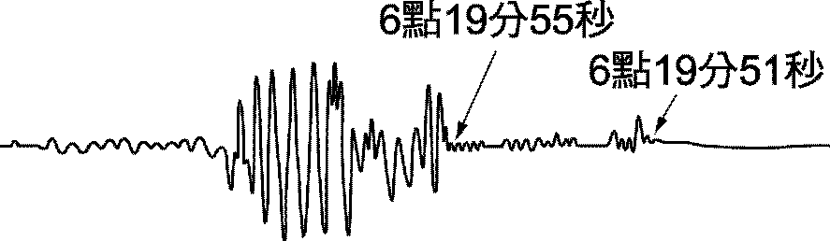
(A)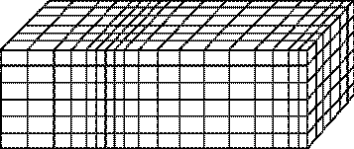 (B)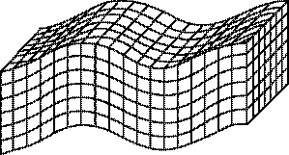 (C)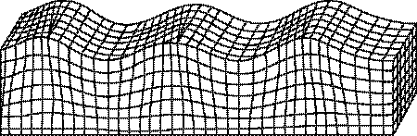
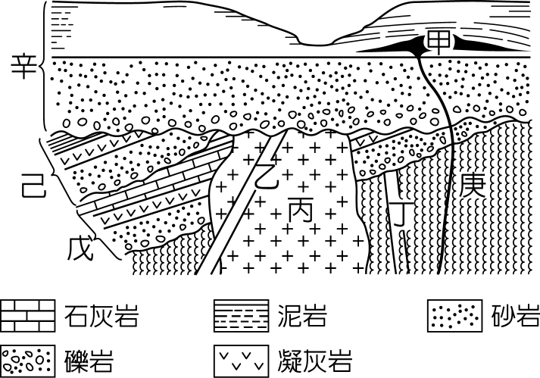
8. 右圖所示為某一個地域的垂直剖面圖。甲～丁是火成岩，庚是片岩，戊、己、辛是沉積岩（含有火山凝灰岩），若戊層組群之中的基底礫岩，含有火成岩的礫，這礫是來自甲～丁之中何種火成岩的可能性最大？ (A)甲 (B)乙 (C)丙 (D)丁。
9.關於大氣中臭氧層的敘述，何者正確？ (A)在大氣之中臭氧分子位於對流層與平流層的交界處，有2~3 km厚 (B)臭氧層是由於生物藉由呼吸作用產生H₂O，被紫外線分解出臭氧分子與氧分子 (C)臭氧分子可藉由紫外線作用與氟利昂氣體化合生成CO₂，使地球暖化 (D)臭氧分子可以吸收太陽輻射之中的紫外線，使平流層溫度隨著高度增高。
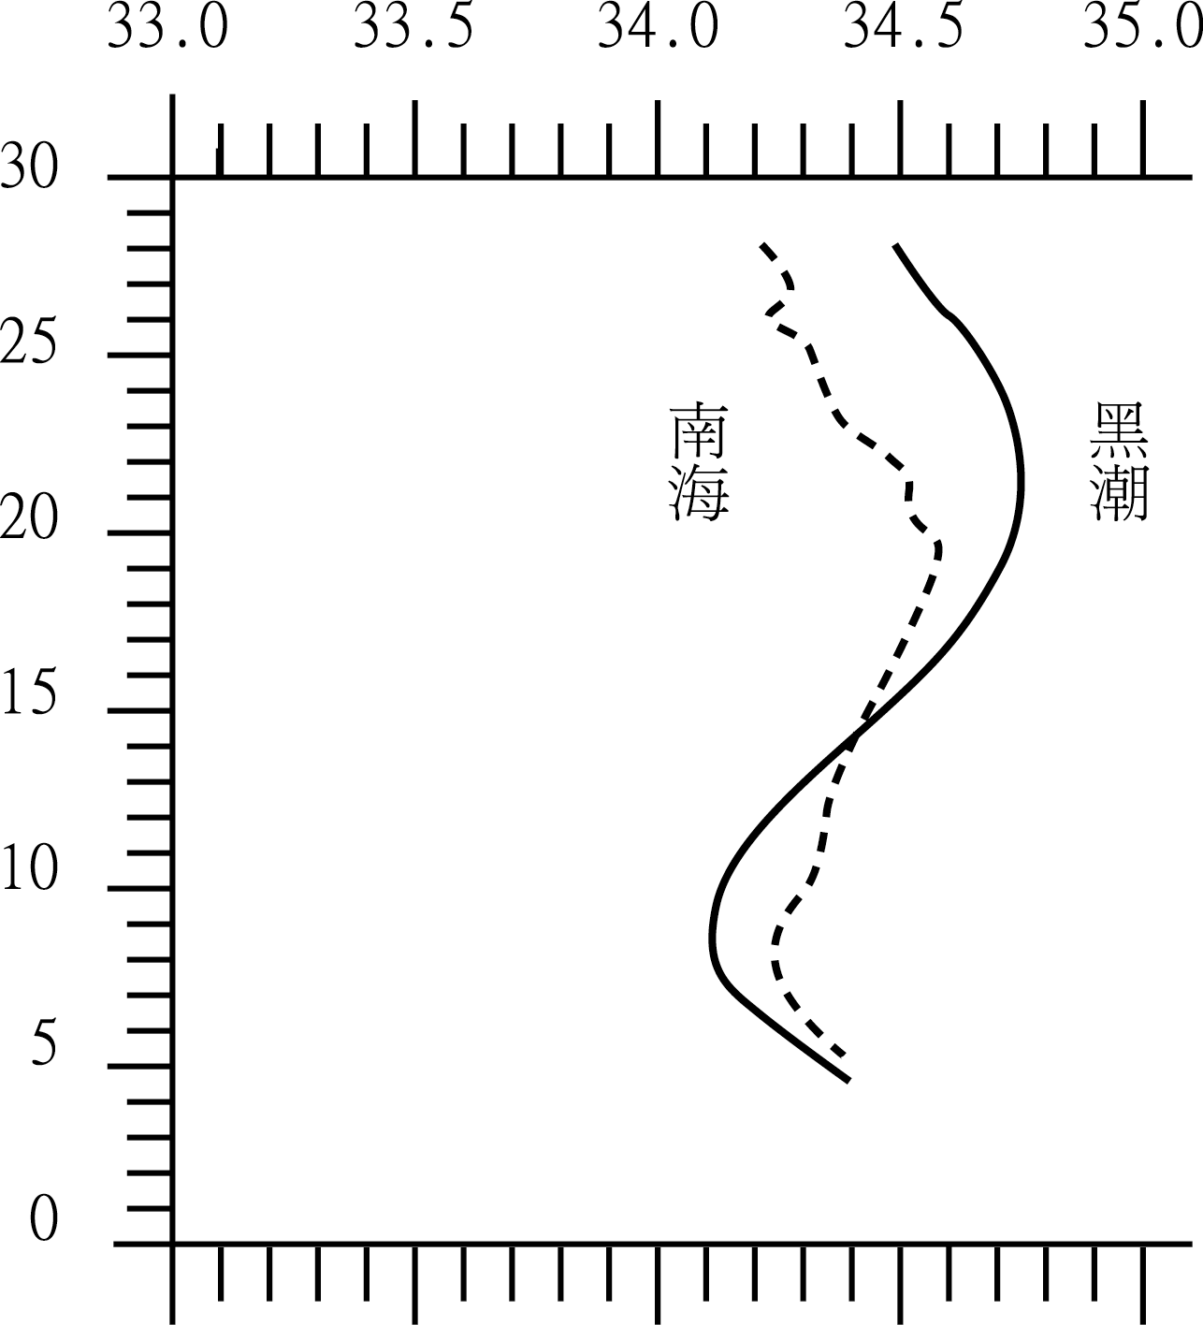
10.利用溫鹽深儀如何得知海水的鹽度資料？ (A)由海水蒸發後得到鹽類的多寡 (B)經由海水導電度推得 (C)經由海水含氯量推知 (D)利用海水密度推算。
11.下列有關典型南海海水和黑潮之溫鹽圖（右圖）的一些敘述，何者正確？ (A)南海和黑潮的海水均具有鹽度，故二海水密度均較純水小 (B)在右圖之溫度範圍內，南海海水的鹽度變化幅度較黑潮大 (C)從溫鹽圖判斷，南海海水和黑潮大致是兩個不同的水團 (D)當海水溫度高於20℃時，南海海水鹽度大於黑潮鹽度。
12.海洋中二氧化碳所占的比例遠高於大氣中，其主要的原因是 (A)海水中含有許多鎂與鈣等陽離子，可與二氧化碳形成碳酸鹽 (B)二氧化碳溶解在水中的量多於在大氣中 (C)二氧化碳分子量較空氣重，故積在海中 (D)因大氣壓力迫使二氧化碳溶於海水中。

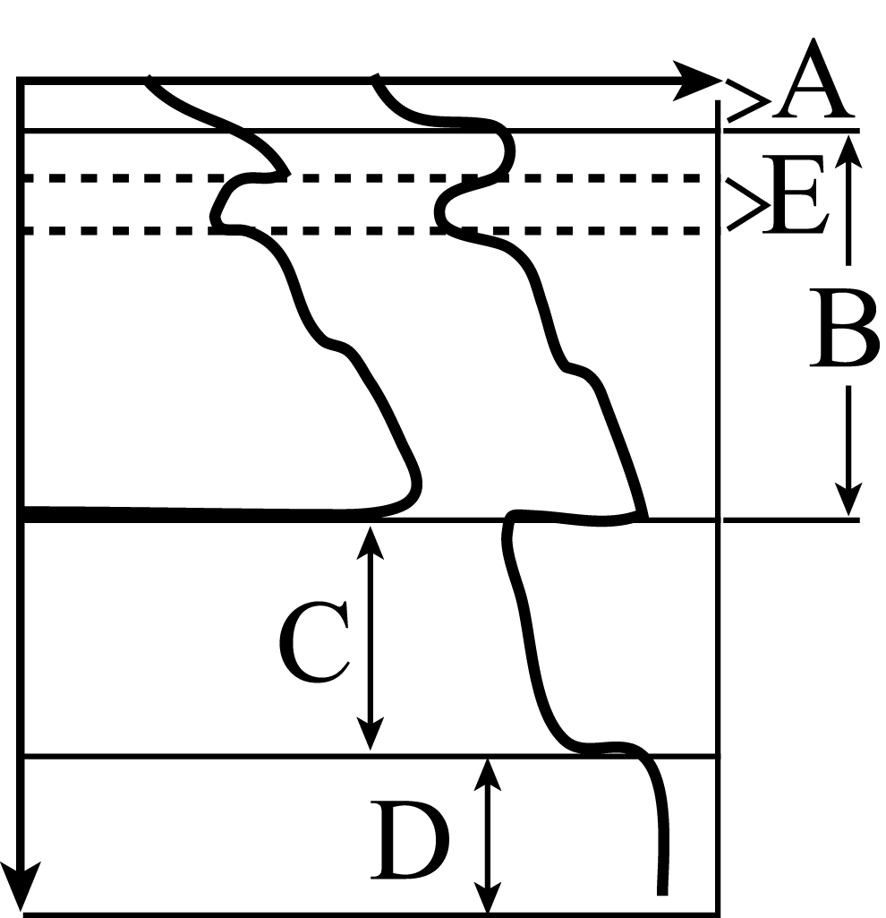
題組一、如右圖，橫軸為震波波速、縱軸為地底的深度。【註：圖中E範圍以上的深度為了清楚顯示，已經被誇張的表示】
13.對E區的敘述正確的是 (A)成份為安山岩 (B)震波的速度在此區都明顯變快 (C)此處是地殼與地函的交界 (D)岩石產生部分熔融。
14.圖中，液態的是？ (A)A (B)B (C)C (D)D (E)E。

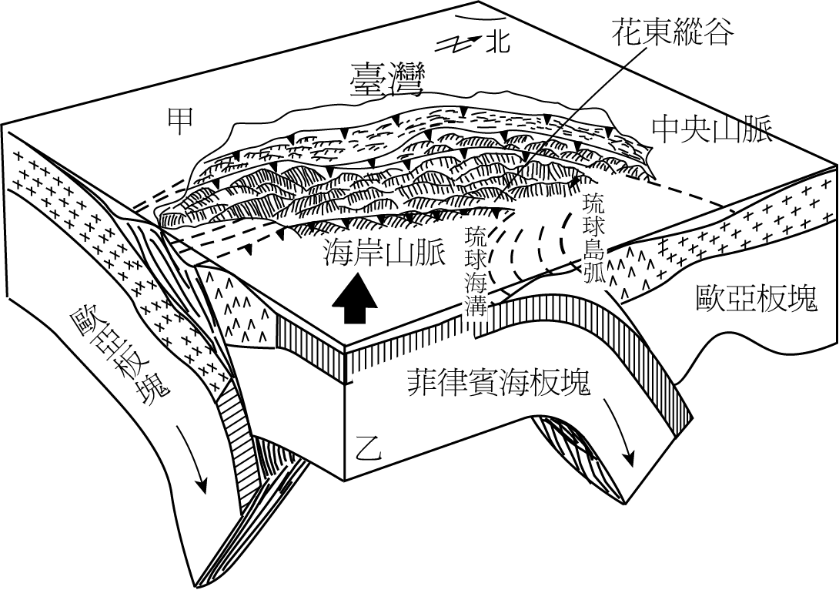
題組二、臺灣島位於兩板塊的碰撞帶上，依右圖回答下列各問題：
15.臺灣位於哪兩個板塊交界上？ (A)歐亞大陸、太平洋 (B)歐亞大陸、菲律賓海 (C)菲律賓海、太平洋 (D)歐亞大陸、印澳。
16.由右圖可以看出臺灣附近有多少個班尼奧夫帶？ (A)一 (B)二 (C)三 (D)四。
17.班尼奧夫帶是依據下列何者加以判定？ (A)地形變化 (B)地震頻率 (C)震源深度變化 (D)地震強度的分布。
18.臺灣地區的地震帶要比火山帶 (A)寬 (B)窄 (C)一樣寬

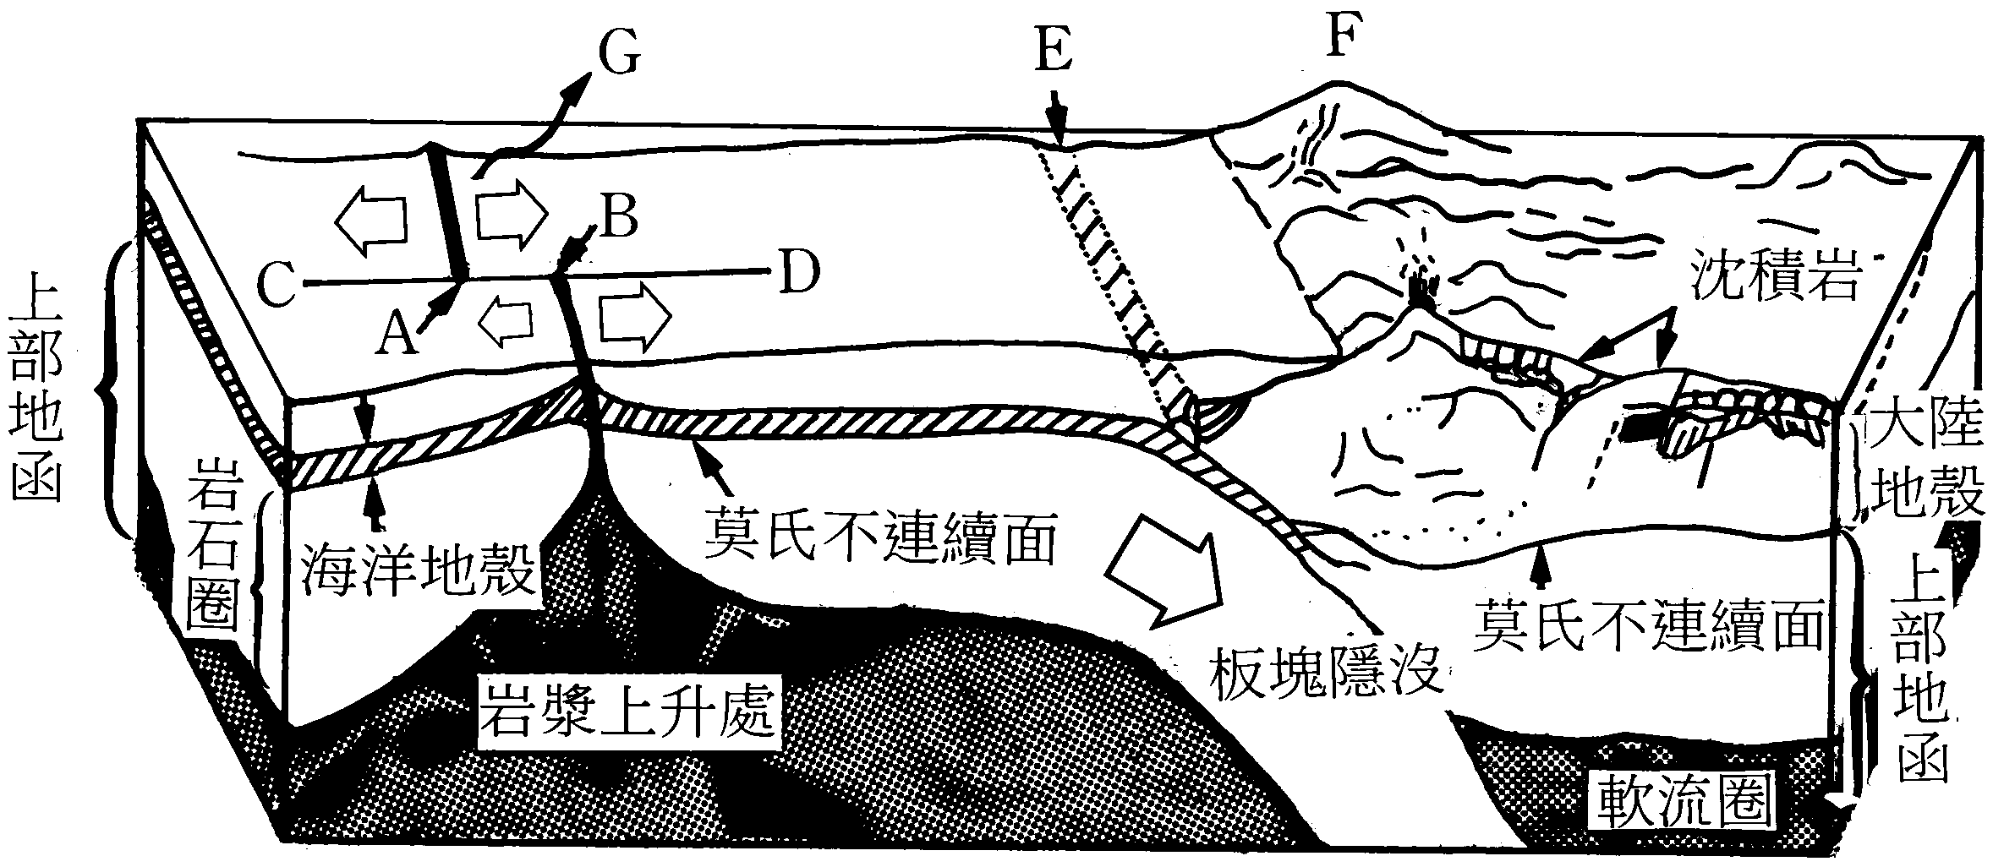
題組三、 附圖為板塊運動示意圖，請回答下列問題：
19.轉形斷層指的是 (A) AC (B) AB (C) BD (D) CD 段。
20.在地質上的分布，互相平行的為 (A) E、G (B) E、F (C) F、G (D) E、F、G。
21.如圖示，板塊運動的主要動力起源為 (A)中洋脊擴張 (B)海溝隱沒 (C)軟流圈帶動岩石圈 (D)上部地函帶動地殼。
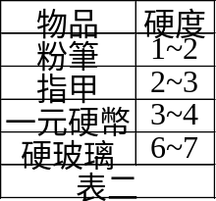題組四、根據附表回答下列問題：
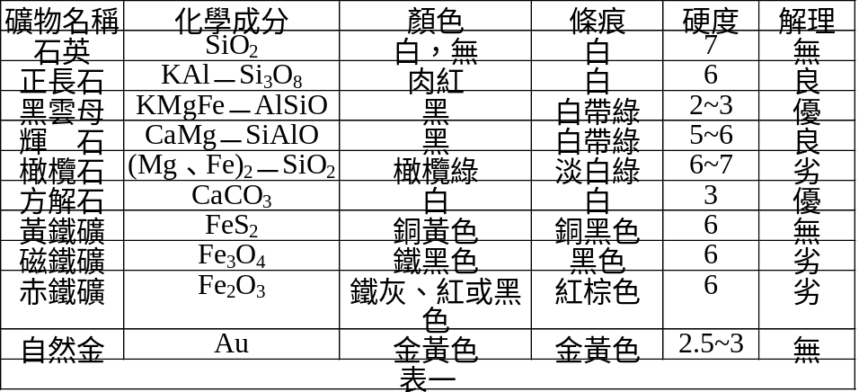
22.表一中具有磁性的礦物為 (A)黃鐵礦 (B)磁鐵礦 (C)赤鐵礦 (D)自然金。
23.根據表一的哪一項資料無法將黃鐵礦、磁鐵礦或赤鐵礦單獨分別開來？ (A)顏色 (B)硬度 (C)解理 (D)密度 (E)條痕。
24.表一中，金屬與非金屬礦最明顯不同的性質是： (A)顏色 (B)硬度 (C)解理 (D)密度 (D)條痕。
25.表二中哪樣東西是區分黃鐵礦與自然金硬度的最佳工具？ (A)粉筆 (B)指甲 (C)硬幣 (D)玻璃。
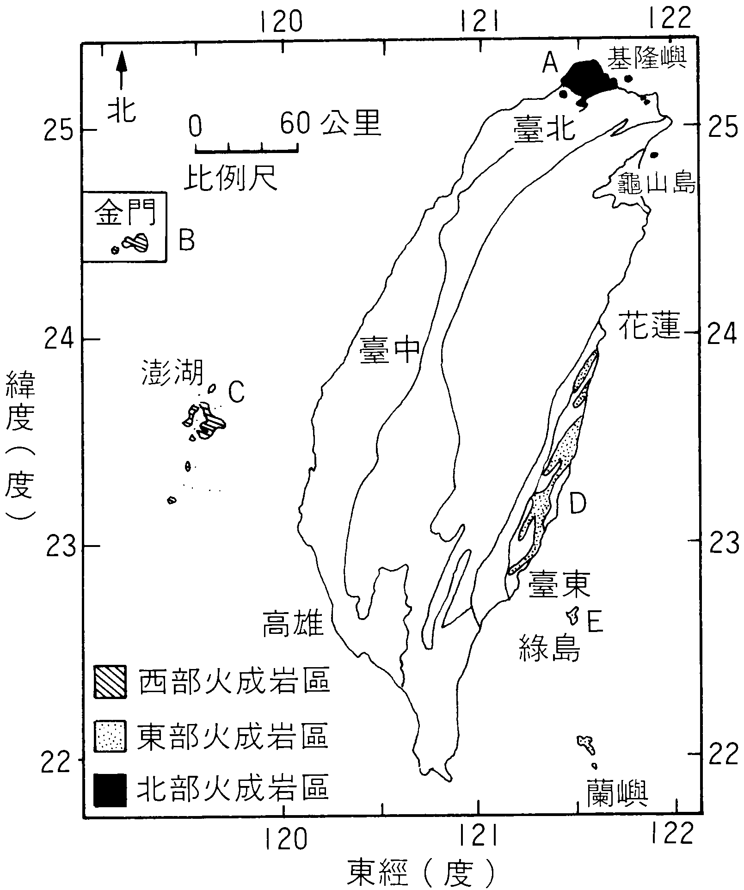
題組五、右圖為臺灣地區三大火成岩分布圖，則：
26.臺灣為歐亞大陸板塊和菲律賓海板塊交界，下列何處火成岩屬於海洋板塊的範圍？ (A) DE (B) ADE (C) ABC (D) E。
27.何處火成岩岩性為安山岩，且和板塊隱沒作用有關？ (A) DE (B) ADE (C) ABC (D) E。
28.主要金銅礦產區位於何處？ (A) A (B) AD (C) DE (D) BC。
29.不同顏色代表不同的岩層，圖中可看出許多證據和臺灣過去的板塊作用有關，以下何者為非？ (A)大屯火山群的分布 (B)島上多處有硫磺味的溫泉 (C)地質的變化呈南北走向 (D)四季氣候溫和，溫差不大。
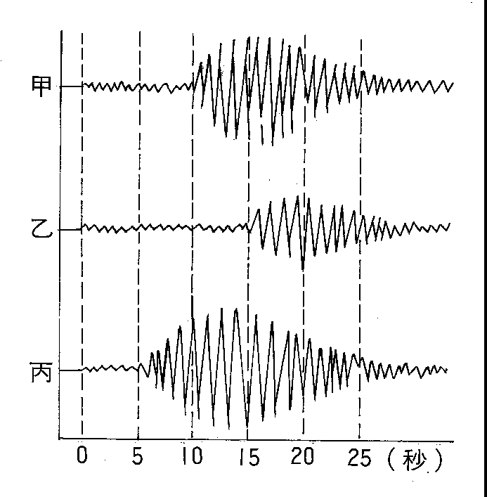
題組六、地震發生後，甲、乙、丙三地點所得地震記錄如右圖，試回答以下各題：
30.甲、乙、丙中何者距震源最近？(假設地層的構成物質相同) (A)甲 (B)乙 (C)丙 (D)均相等。
31.甲、乙、丙中，震度最小者為何？ (A)甲 (B)乙 (C)丙 (D)均相同。
32.甲、乙、丙中，規模最小者為何？ (A)甲 (B)乙 (C)丙 (D)均相同。
33.Vp=7km/s，Vs=4km/s，震源距離588km，則收到P波後再經幾秒會收到S波？ (A) 46 (B) 63 (C) 87 (D) 108。
34.P波、S波的波速如上題所述，在乙地點，震源距離若干km？ (A) 100 (B) 140 (C) 180 (D) 220。
35.地震之發生，是因深處地層發生什麼？ (A)斷層 (B)節理 (C)解理 (D)褶皺 (E)劈理。
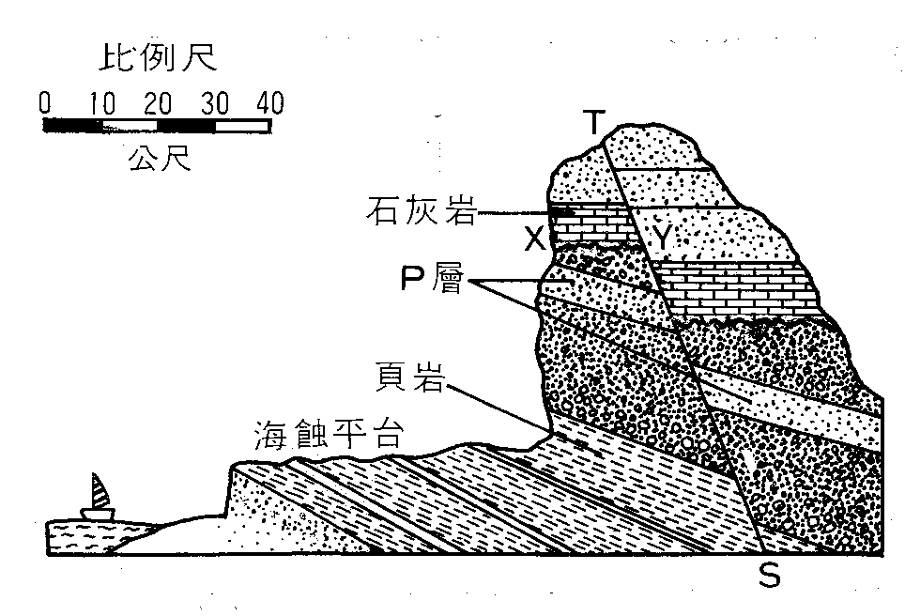
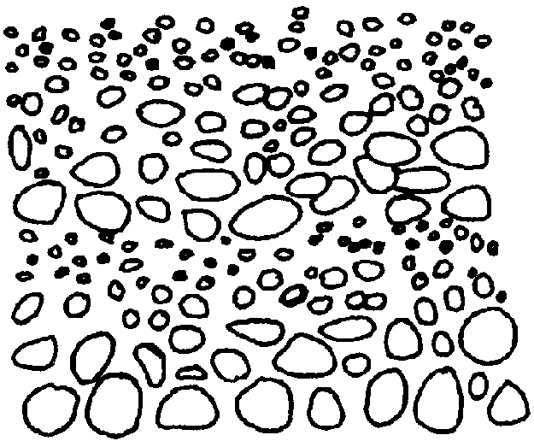
題組七、右圖所示為海岸景觀剖面示意圖，請詳細觀察研後，依圖中資料回答下列問題：
36.有層理且含化石的P層可能為 (A)砂岩 (B)橄欖岩 (C)花岡岩 (D)蛇紋岩。
37.當此ST斷層發生時，曾經伴隨哪一種現象？ (A)岩漿侵入 (B)地震 (C)生成熱液礦床 (D)生成玄武岩脈。
38.下列三項：(甲)海蝕平臺的存在、(乙)P層含海洋生物化石、(丙)侵蝕造成的XY不整合面，何者可說明陸地曾經上升或海面曾經下降？ (A)只有(甲)和(乙) (B)只有(甲)和(丙) (C)只有(乙)和(丙) (D)(甲)(乙)(丙)都對。
39.下列有四項地質事件：甲：頁岩沉積、乙：岩層褶皺傾斜、丙：X、Y間侵蝕作用造成的侵蝕面、丁：斷層。從圖中資料將上述事件，依發生之先後順序，選出正確答案 (A)甲→乙→丙→丁 (B)甲→丙→乙→丁 (C)乙→甲→丙→丁 (D)乙→甲→丁→丙。

題組八、右圖為某種沉積構造示意圖：
40.如此的構造稱為 (A)交錯層 (B)粒級層 (C)波痕 (D)泥裂。
41.造成此種沉積構造最主要的營力為 (A)冰川 (B)風 (C)濁流 (D)重力下滑。
42.何以此構造中粗粒～細粒間隔出現，可以說明該地區 (A)曾有地殼變動 (B)為急流或風大的環境 (C)生物活動所造成 (D)可能有乾、濕季的交替。
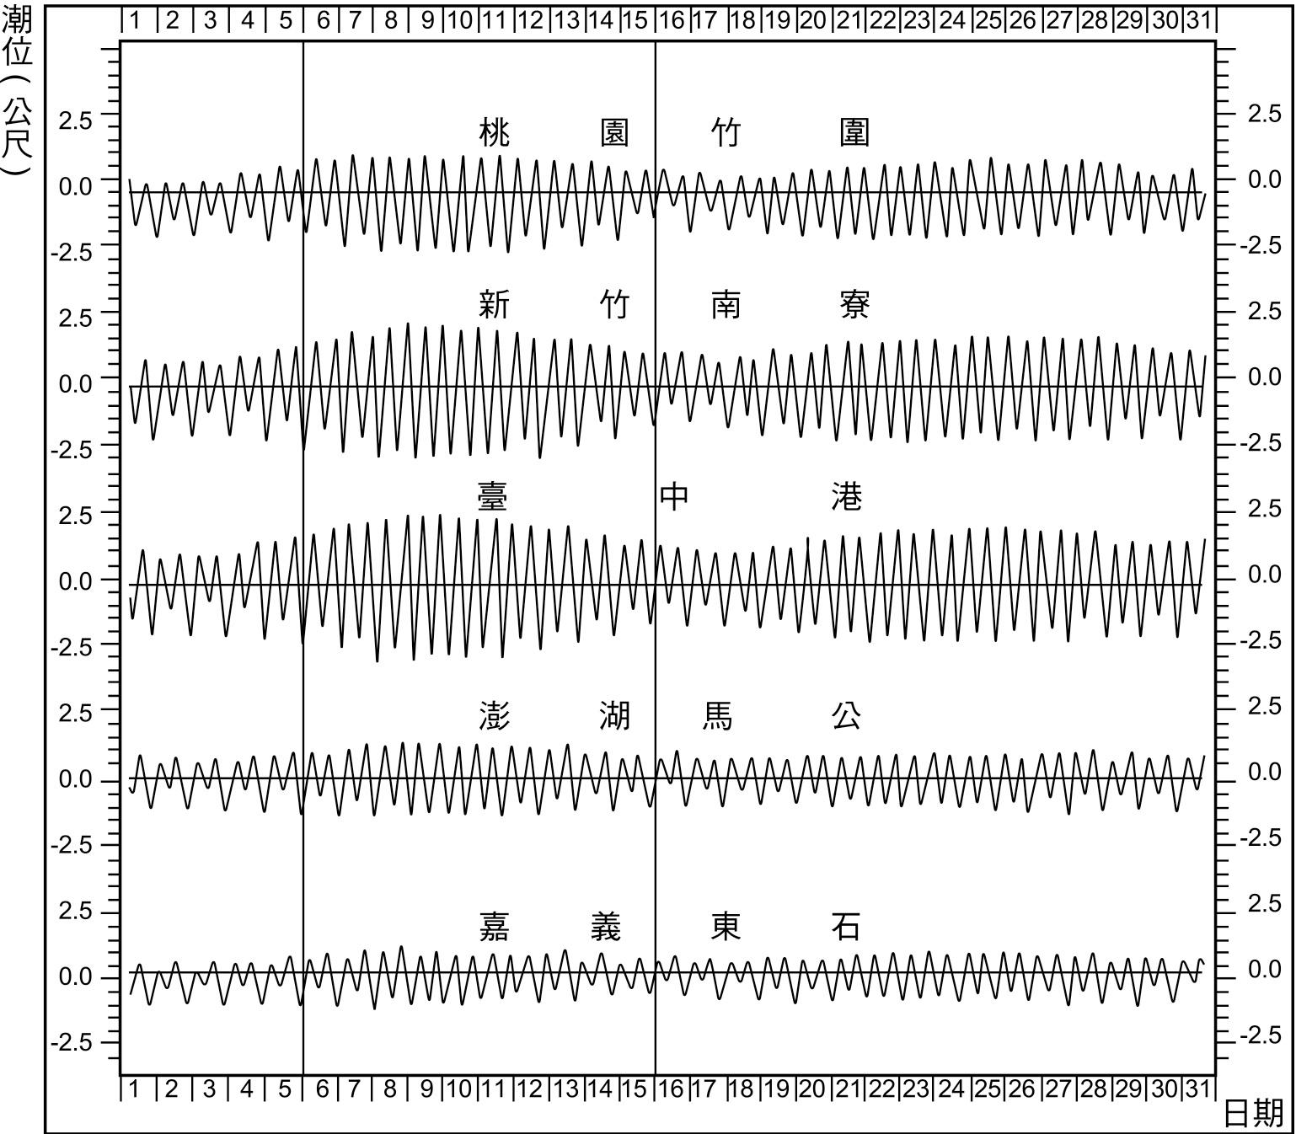
題組九、右圖為民國八十二年三月臺灣西岸各地潮位變化曲線，依據此圖回答下列問題：
43.比較新竹 南寮和桃園 竹園潮位變化的異同： (A)潮汐漲退次數一致，新竹 南寮潮差較大 (B)潮汐漲退次數一致，新竹 南寮潮差較小 (C)潮差大小差不多，新竹 南寮潮汐漲退次數較多 (D)潮差大小差不多，新竹 南寮潮汐漲退次數較少。
44. 附圖為民國八十二年三月臺灣西岸各地潮位變化曲線，依據此圖三月十五可能為農曆 (A)初一 (B)初七 (C)十一 (D)二十五。
題組十、下圖為某海洋研究船在臺灣附近海域調查所得資料繪製（圖一）海域溫度 （圖二）鹽度分佈圖，參考此兩圖及（圖三）鹽溫變化的海水密度圖，回答下列問題：（甲：綠島、乙：閩江口外馬祖列島、丙：金門）。
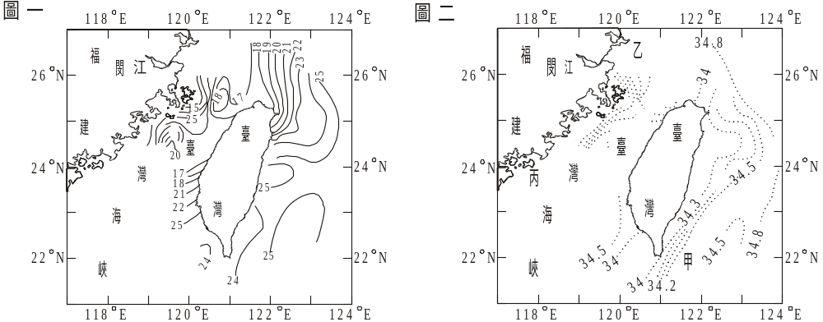
45.由臺灣附近海溫判斷，此時較可能為下列那一月份？ (A)1月 (B)5月 (C)8月 (D)9月。
46.海溫常受制於河水注入、海流、湧升流等，由圖中馬祖附近海溫遠比綠島附近海溫低，此時這兩地海水溫度不同主要受下列何者影響？ (A)南海海流 (B)黑潮 (C)親潮 (D)中國沿岸流。
47.宜蘭東方外海等溫線及等鹽度線呈舌狀向外伸出，最可能的原因為下列何者？ (A)黑潮主流在此處轉向東行 (B)大陸高壓出海，吹西風 (C)蘭陽溪帶來的淡水出海所致 (D)正值漲潮期，潮汐流造成。
48.由圖一、二可知黑潮主流屬於下列何者？ (A)低溫、低鹽度 (B)低溫、高鹽度 (C)高溫、高鹽度 (D)高溫、低鹽度。
49.若在某地測得海溫15℃，海水鹽度為34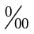，參考圖三可知其比重約為 (A)1.022 (B)1.023 (C)1.024 (D)1.025。
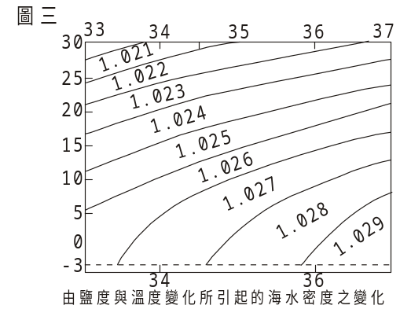
50.圖二中A、B兩地點鹽度不同，其海水中所含Cl的百分比 (A)A＞B (B)A＜B (C)A＝B。

